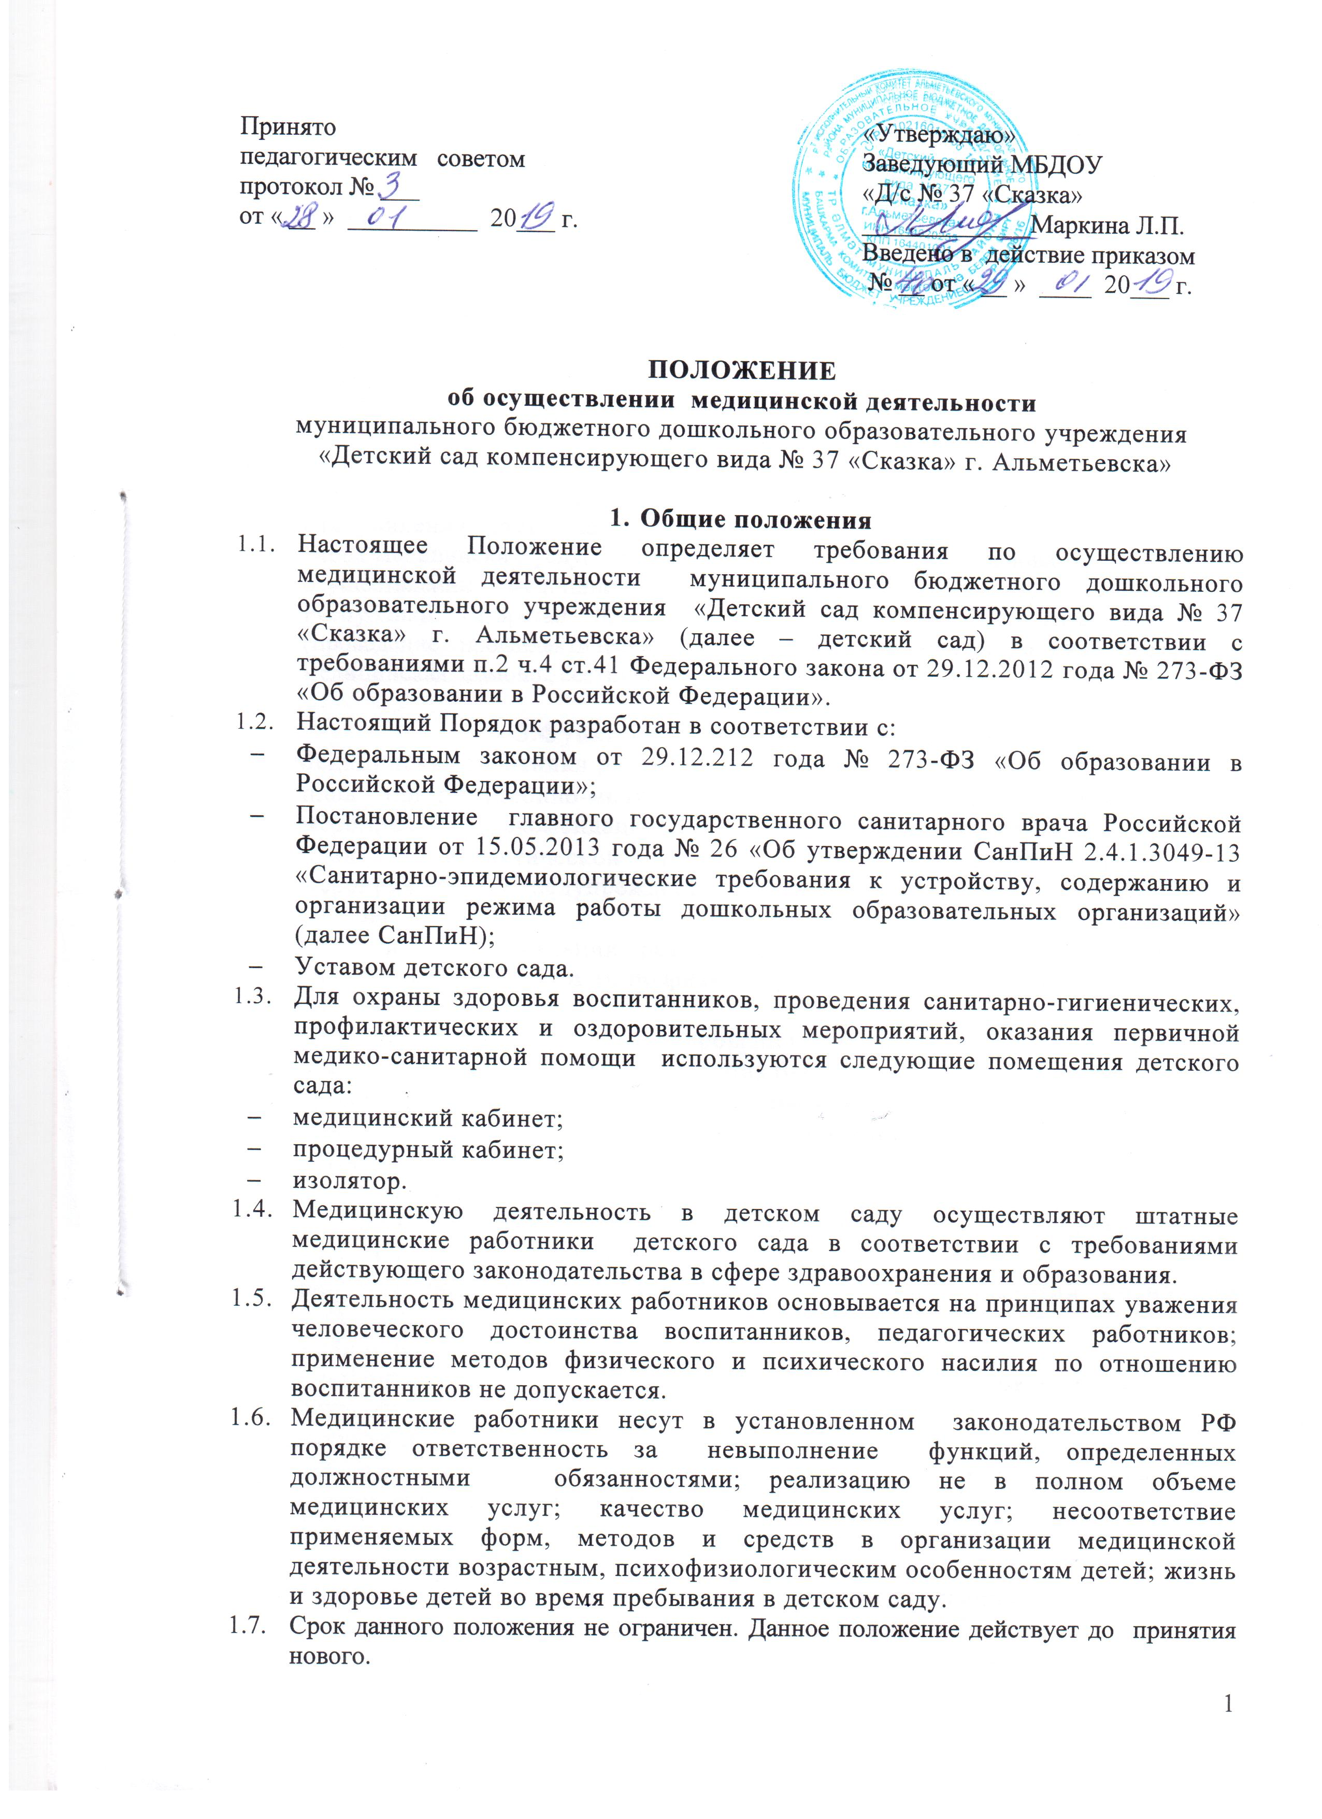

Общие
- Цели и задачи медицинской деятельности в детском саду
  - Целью медицинской деятельности является сохранение и укрепление здоровья воспитанников, оказание медицинских услуг.
  - Задачи:
- обеспечить соблюдение санитарно-гигиенических норм деятельности детского сада, режима дня и качества питания воспитанников;
- оказывать первичную в том числе доврачебную и медико-санитарную помощи;
- анализировать физическое, нервно-психическое развитие и здоровье детей для планирования профилактических и оздоровительных мероприятий;
- проводить профилактические прививки;
- проводить консультативно-просветительскую работу с сотрудниками детского сада, семьями воспитанников по вопросам физического развития и оздоровления детей дошкольного возраста.
  - Виды медицинских услуг оказываемых детским садом на основании Лицензии на осуществлении медицинской деятельности Министерства здравоохранения Республики Татарстан № ЛО-16-01-004426 от 04.09.2015 года: вакцинация (проведение профилактических прививок), медицинский массаж, неотложная медицинская помощь, сестринское дело в педиатрии.

3.Функции медицинских работников
3.1. Медицинские работники разрабатывают:
- план организационно-медицинской работы с учетом оздоровительных мероприятий и рекомендаций современной медицинской науки;
- план профилактической и оздоровительной работы, включающий мероприятия по предупреждению заболеваний, сохранению и укреплению здоровья детей
- памятки по организации режима дня, режима двигательной активности совместно с инструктором по физкультуре, старшим воспитателем.
3.2. Составляют:
- меню, обеспечивающее сбалансированное питание воспитанников;
- технологические карты приготовления блюд;
- график проведения вакцинации; медицинских осмотров персонала;
- график контроля выполнения работниками санитарно-эпидемиологического режима.
3.3. Осуществляют:
- медицинские наблюдения за физическим развитием и ростом детей;
- антропометрические измерения воспитанников;
- распределение детей на медицинские группы для занятий физическим воспитанием;
- медицинский осмотр и иммунопрофилактику;
- оказание первой медицинской помощи при возникновении несчастных случаев;
- вакцинацию детей:
- наблюдение за самочувствием и физическим состоянием детей после прививок и на физкультурных занятиях;
- регулярное наблюдение за диспансерной группой больных и их оздоровлением;
- выявление заболевших детей, своевременную их изоляцию;
- организацию медицинских осмотров персонала детского сада;
- соблюдение правил и норм охраны труда, техники безопасности и пожарной безопасности;
- информирование администрации и педагогов о состоянии здоровья детей, рекомендуемом режиме для воспитанников с отклонениями в состоянии здоровья, заболеваниях острыми инфекциями, гриппом, энтеробиозом и т.д.
- информирование территориальных учреждений здравоохранения и Роспотребнадзора о случаях инфекционных и паразитарных заболеваний среди воспитанников и работников детского сада в течении 2-х часов после установления диагноза.
3.4. Проводят:
- консультации по вопросам физического развития и оздоровления детей
- консультационно-просветительскую работу с педагогами родителями по вопросам физического развития детей, воспитания здорового образа жизни, профилактики инфекционных заболеваний адаптации детей
- мероприятия по профилактике и предупреждению заболеваний,работу с воспитанниками и сотрудниками детского сада по формированию здорового образа жизни.
3.5. Участвуют:
- в проведении скрининг-тестирования детей;
- в педагогических совещаниях, педсоветах по вопросам оздоровления и закаливания;
- в предоставлении информации по оздоровлению детей на сайте детского сада.
3.6. Контролирует:
- режим физических нагрузок детей с учетом их возрастных и индивидуальных возможностей;
- двигательную активность детей на физкультурных занятиях и в течение дня;
- организацию и проведение закаливающих мероприятий;
- соблюдение санитарно-гигиенического и санитарно-эпидемиологического режимов во всех помещениях детского сада, санитарно-гигиенические условий осуществления образовательного процесса;
- соблюдение правил личной гигиены детьми и работниками детского сада;
- соблюдение обслуживающим и техническим персоналом санитарно-эпидемиологического режима;
- организацию летней оздоровительной работы с детьми;
- ведение работниками детского сада установленной документации в пределах своих полномочий.
3.7. Осуществляет контроль за работой пищеблока:
- процесс приготовления пищи и соблюдение технологического процесса;
- санитарное состояние пищеблока, соблюдение личной гигиены егоработников;
- качество продуктов при их поступлении, хранении и реализации;
- проведение С-витаминизации готовой пищи. Осуществляет контроль за 48-часовой пробой. Несет ответственность за проведение витаминизации блюд;
- правильность закладки продуктов и выхода блюд, отпуск продуктов и блюд из кухни в группы строго по режиму и норме;
- снимает пробу с пищи перед подачей ее на стол с отметкой результатов в журнале «Бракераж готовой продукции»
- анализирует дневной рацион питания детей путем ведения накопительной ведомости ассортимента используемых в меню продуктов.

- Права медицинских работников
  - Требовать от администрации детского сада создания условий, необходимых для выполнения профессиональных обязанностей.
  - Требовать от персонала детского сада соблюдения санитарных норм и правил.
  - Информировать администрацию о ходе выполнения назначений и рекомендаций врачей-специалистов родителям, педагогам, возможных трудностях при их реализации.
  - Привлекать врачей-специалистов для проведения обследования состояния здоровья детей.
  - По итогам проверок вносить предложения об улучшении условий медицинского обслуживания детей.

- Ответственность медицинских работников
  - Медицинские работники в соответствии с действующим законодательством несут ответственность:
- несет персональную ответственность за сохранность жизни и здоровья каждого воспитанника детского сада;
- материальную ответственность за правильное хранение, использование и реализацию медикаментов;
- за качество медицинского обслуживания детей;
- оснащение медицинского кабинета в соответствии с санитарными требованиями;
- ведение медицинской документации, предоставление отчетности;
- проведение медицинских и профилактических мероприятий;
- разглашение сведений об особенностях физического развития, заболеваний воспитанников;
- правонарушения и вред, причиненный воспитаннику.

- Организация медицинской деятельности
6.1. При приеме ребенка в детский сад родители законные представители должны предоставить медицинское заключение о состоянии здоровья
6.2. На каждого зачисленного ребенка оформляется медицинская карта, которая выдается родителям законным представителям при отчислении ребенка из детского сада
6.3.Режим и порядок работы медицинских работников утверждается заведующим детским садом. При этом сроки медицинских осмотров, вакцинопрофилактики и иных профилактических и медицинских мероприятий устанавливается органами, осуществляющими управление в сфере здравоохранения.
6.4. Вакцинация воспитанников проводится при наличии письменного разрешения родителей (законных представителей) в процедурном кабинете.
6.5. Заболевших детей изолируют от здоровых детей (временно размещают в изоляторе медицинском кабинете) до прихода родителей или их госпитализации в лечебно-профилактическую организацию с информированием родителей.
6.6. После перенесенного заболевания, а также отсутствия более 5 дней (за исключением выходных и праздничных дней) детей принимают в дошкольные образовательные организации только при наличии справки с указанием диагноза, длительности заболевания, сведений об отсутствии контакта с инфекционными больными.

7.Заключительные положения

  - Изменения и дополнения в настоящее положение вносятся и принимаются педагогическим советом детского сада.
  - Все вопросы, не урегулированные настоящим положением, регулируются действующим законодательством.
  - Срок данного положения не ограничен. Данное положение действует до принятия нового.

